날씨 api 사이트

<http://openweathermap.org/>

Sign in 회원가입

Api key 탭을 눌러서 키값을 복사한다.

cd63accc133fc76e1f94a3f270442688

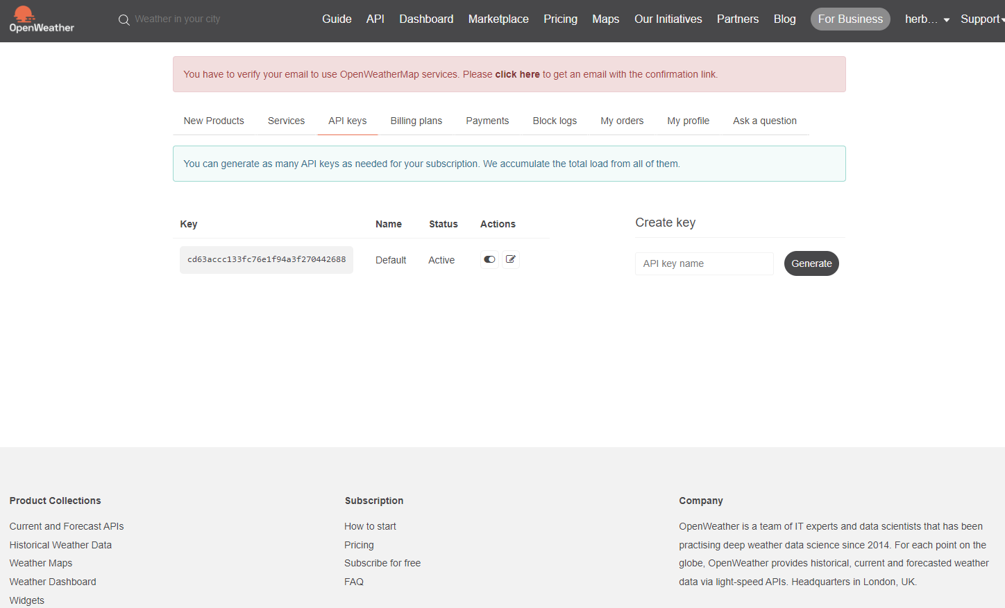

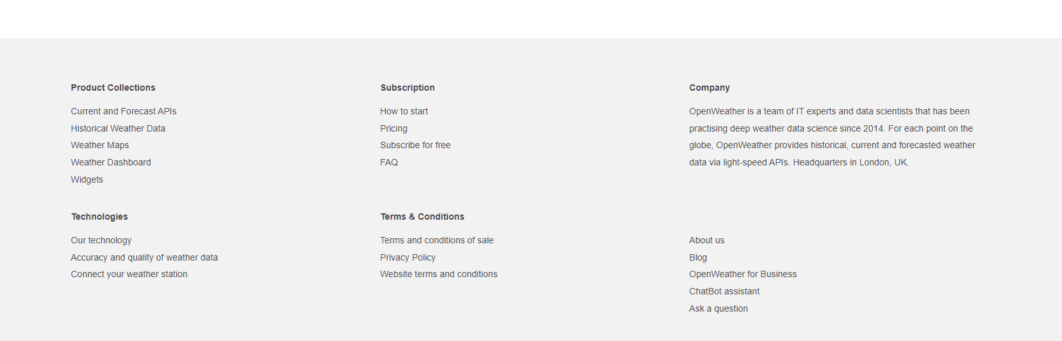

Guide 메뉴 하단에 how to start 클릭

Example on how to make an API call using your API key 밑에 사용방법

http://api.openweathermap.org/data/2.5/forecast?id=524901&appid={API key}

<http://api.openweathermap.org/data/2.5/forecast?id=524901&appid=d63accc133fc76e1f94a3f270442688>

id=524901 있는 이 숫자는 도시코드입니다.

적용시키려면 도시코드를 얻어와야함



Suwon – 수원입력

메인화면 - 돋보기(검색창) - weather in your ciry placeholder로 써진 부분에

Suwon 검색 검색된 suwon을 클릭 날씨정보

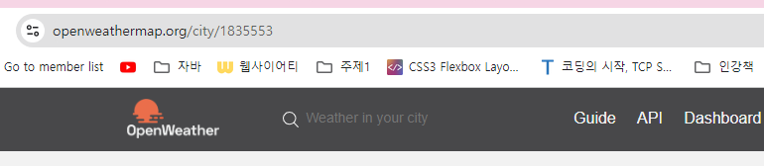

주소표시줄 1835553 을 복사 – 수원의 도시코드

수원 숫자코드 1835553

서울 도시코드 1835848

https://api.openweathermap.org/data/2.5/forecast?id=1835553&appid=cd63accc133fc76e1f94a3f270442688

id= 도시코드를 수원코드로 변경

출력되서 나온온도는 kelvin 온도입니다.

메뉴 - api - Parameters of API reponse – json - Units of measurement

찾기 ctrl + f (Units of measurement)검색

기본 kelvin

&units=metric 뒤에 붙인다. (섭씨)

&units=imperial(화씨)

https://api.openweathermap.org/data/2.5/forecast?id=1835553&appid=cd63accc133fc76e1f94a3f270442688&units=metric

forecast(예보) : 3시간단위로 예보

weather(현재날씨)

https://api.openweathermap.org/data/2.5/weather?id=1835553&appid=cd63accc133fc76e1f94a3f270442688&units=metric

<https://openweathermap.org/weather-conditions>

날씨아이콘

### How to get icon URL

For code 500 - light rain icon = "10d". See below a [full list of codes](https://openweathermap.org/weather-conditions#Weather-Condition-Codes-2)  
URL is <https://openweathermap.org/img/wn/10d@2x.png>